SARANA EDUKASI HIBURAN DAN REKREASI KWEETANG

Yashinta Mettaserani Dewi1), Nina Carina2)

1)Universitas Tarumanagara Kampus 1, Yashinta.mettaa@gmail.com

2)Universitas Tarumanagara Kampus 1, Ninac@ft.untar.ac.id

**Abstrak**

Ruang publik merupakan salah satu elemen penting bagisuatu kawasan yang dapat menjadi petunjuk dan mencerminkan karakter suatu masyarakat. Keberadaan ruang publik menjadi kebutuhan yang harus terpenuhi dalam pembentukan atau perkembangan suatu kawasan. Selain itu, ruang publik juga berfungsi sebagai ruang ketiga yang mampu menjawab kebutuhan masyarakatnya untuk memenuhi fungsi sosial didalamnya. Kelurahan Kwitang memiliki interaksi sosial yang minim akibat kurangnya sarana ruang publik yang dapat memfasilitasi kegiatan penduduk di kelurahan tersebut. Dengan demikian Kwitang merupakan salah satu Kawasan yang membutuhkan ruang publik, yang bukan hanya berfungsi sebagai estetika saja, tetapi juga berfungsi sebagai fungsi sosial seperti sarana edukasi hiburan dan rekreasi. Tujuan dari dirancangnya fasilitas publik pada kawasan ini adalah untuk menghasilkan fasilitas publik yang mewadahi kegiatan pada kelurahan Kwitang, dan memberikan wadah kepada penduduk kelurahan Kwitang untuk menyalurkan identitas dari suatu kelurahan tersebut. Fasilitas publik inilah yang diharapkan dapat menjadi sebuah ruang ketiga yang bersifat netral, menjadi sebuah wadah untuk melepas kepenatan sehari-hari, tempat untuk berkumpul dan berdiskusi selepas bekerja, sekolah dan kegiatan lainnya. ­Konsep tipologi dari sarana edukasi hiburan dan rekreasi menggunakan metode kualitatif dengan melihat tipologi terdahulunya secara retrospektif dan menganalisis perilaku didalamnya, yang menghasilkan tipologi sarana edukasi hiburan dan rekreasi menjadi satu kesatuan bangunan yang terhubung dengan lingkungan sekitar. Sarana edukasi hiburan dan rekreasi yang dirancang dapat menjadi suatu ruang publik yang menjadi identitas suatu Kawasan Kwitang itu sendiri. Kata kunci: Identitas. Ruang Publik, Sarana Edukasi Hiburan dan Rekreasi.

**Kata kunci:** : Identitas. Ruang Publik, Sarana Edukasi Hiburan dan Rekreasi.

***Abstract***

Public space is one of the important elements of an area that can be a guide and reflect the character of a society. The existence of public space is a necessity that must be met in the formation or development of an area. In addition, public space also functions as a third place that is able to answer the needs of the community to fulfill the social function. Kwitang has minimal social interaction due to the lack of public space facilities that can facilitate the activities of residents in those area. Kwitang is one area that requires public space, which not only functions as aesthetics, but also functions as a means of educational entertainment and recreation. The purpose of designing public facilities in this area is to produce public facilities that facilitate activities in the Kwitang, and provide a forum for residents of Kwitang to expose the identity from Kwitang itself. This public facility is expected to be a neutral third place, a place to relieve fatigue, a place to gather and discuss after work, school and other activities. The concept of typology of entertainment and recreation education facilities uses a qualitative method by looking at the previous typology retrospectively and analyzing the behavior in it, which results in typology of entertainment and recreation education facilities into a single building unit that is connected to the surrounding environment. Entertainment and recreation education facilities that are designed can become a public space that is the identity of a Kwitang Area itself.

***Keywords :*** *Identity, Entertainment and Recreational Education Facilities, Public Spaces.*

1. **PENDAHULUAN**

Kebutuhan masyarakat yang menjadi sebuah gambaran dari kemajuan dan perkembangan suatu perkotaan secara nyata yakni adalah kondisi ruang publik yang baik. Ruang publik memiliki peranan tersendiri baik dalam kegiatan ekonomi, sosial dan juga lingkungan. Ruang publik yang banyak dikunjungi oleh masyarakat merupakan sebuah definisi dari suksesnya keberadaan ruang publik yang baik. Adapun beberapa cara yang dapat dilakukan untuk menunjang ruang publik antara lain, memfasilitasi kebutuhan pengguna dalam beraktivitas dan berinteraksi, kemudahan untuk dijangkau oleh siapa saja, mudah ditemukan, juga memberikan kenyamanan fisik bagi para penggunanya. Keberadaan ruang publik di kota – kota besar juga sangat di perlukan bagi masyarakat, salah satunya pada Kelurahan Kwitang, Senen, Jakarta Pusat. Kecamatan Senen memiliki 6 kelurahan, yakni Bungur, Kenari, Kramat, Kwitang, Paseban dan Senen. Masing-masing dari kelurahan tersebut memiliki identitas tersendiri. yang paling menarik adalah kelurahan Kwitang. Kelurahan Kwitang merupakan sebuah kelurahan yang dikenal sebagai gudangnya pencak silat Ibukota, kelurahan ini di huni oleh etnis Tionghoa, Betawi dan juga keturunan Arab. Komunitas penduduk kelurahan ini merupakan para pekerja swasta dan juga para pedagang. Namun sayangnya, dari keberagaman yang dimiliki, kelurahan Kwitang ini memiliki interaksi sosial yang minim dan kurangnya sarana ruang publik yang dapat memfasilitasi kegiatan para penduduk di kelurahan ini. Dengan demikian Kwitang merupakan salah satu 4 Kawasan yang membutuhkan ruang publik, namun bukan hanya berfungsi sebagai estetika saja, tetapi juga berfungsi sebagai sarana fungsi sosial untuk berinteraksi satu sama lain dan juga dapat menunjang kebutuhan lingkungannya.

1. **KAJIAN LITERATUR**
   1. **Ruang Publik**

Menurut Habermas definisi ruang publik adalah tempat masyarakat berkomunikasi mengenai kegelisahan-kegelisahan politis masyarakat. Secara defenitif dijelaskan juga sebagai ruang yang terletak diantara komunitas ekonomi dan negara tempat publik melakukan diskusi yang rasional, membentuk opini mereka, serta menjalankan pengawasan terhadap pemerintah. Ruan publik harus bersifat bebas, terbuka, transparan, tidak ada intervensi pemerintah atau otonom di dalamnya dan harus mudah diakses oleh semua masyarakat. Habermas merumuskan ruang publik dalam lima macam yaitu Pertama, suatu aktivitasdalam kehidupan sosial dimana semacam opini publik dibentuk. Kedua, orang orang privat yang berkumpul sebagai suatu publik untuk mengartikulasikan kepentingan masyarakat kepada Negara. Ketiga, ruang publik merupakan ruang dimana orang-orang privat berkumpul sebagai publik. Keempat, orang-orang privat yang menggunakan rasionya secara publik. Kelima, ruang publik ialah ruang yang memediasi masyarakat dan negara, dimana publik mengorganisasikan diri mereka secara mandiri sebagai pengusung opini publik.

* 1. ***Open Architecture***

*Third place* merupakan tempat yang mempertemukan berbagai macam masyarakat, dimana kegiatannya TIDAK terkait dengan rutinitas rumah *(1st place)* dan rutinitas pekerjaan *(2nd place)*. *Third place* diperlukan bagi semua orang karena merupakan tempat dimana orang dapat melepaskan kepenatan yang terjadi pada aktivitas keseharian mereka. Oldenburg mencatat bahwa *Third place* memiliki setidaknya tujuh karakter ruang yang unik. Karakter Third place merupakan tempat yang netral, dimana setiap orang yang pergi ke third place, memiliki kedudukan yang sama, tidak ada hirarki maupun status. Kedekatan antar pengunjung merupakan hal terpenting dalam pembentukkan *third place*, sehingga hal ini kemudian tercermin dalam pembentukkannya. Aksebilitas sangat diperlukan, karena itu posisi terhadap komunitas menjadi perlu, bahkan terkadang *third place* memiliki posisi penting dari kantor pemerintahan.

* 1. **Sarana dan prasarana**

Sarana dan prasarana belajar adalah sesuatu yang dapat memudahkan dan memperlancar pelaksanaan suatu usaha yang dapat berupa benda.Dalam hal ini sarana dan prasarana belajar bisa disamakan dengan fasilitas belajar. Besar kemungkinan sarana dan prasarana belajar merupakan faktor yang mempunyai andil besar dalam 11 meningkatkan hasil belajar. Kegiatan belajar mengajar merupakan komunikasi dua arah antara tenaga pendidik dan peserta didik, maka diperlukan sarana dan prasarana untuk mendukungnya seperi media, ruangan kelas, dan buku sumber. Proses pendidikan itu terdiri dari beberapa unsur yang saling mempengaruhi satu sama lainnya. Unsur tersebut antara lain tenaga pendidik,peserta didik,materi pelajaran,sarana dan prasarana belajar, dan lainlain. Menurut Nana Syaodih (2009, h.49) “Fasilitas belajar merupakan semua yang diperlukan dalam proses belajar mengajar baik bergerak maupun tidak bergerak agar tercapai tujuan pendidikan berjalan lancar, teratur, efektif dan efisien”.

* 1. **Pengertian Rekreasi**

Secara harfiah berarti 'membuat ulang', adalah kegiatan yang dilakukan untuk penyegaran kembali jasmani dan rohani seseorang. Hal ini adalah sebuah aktivitas yang dilakukan seseorang di samping bekerja. Kegiatan yang umum dilakukan untuk rekreasi adalah pariwisata, olahraga, bermain, dan hobi. Kegiatan rekreasi umumnya dilakukan pada akhir pekan. Rekreasi merupakan aktivitas yang dilakukan oleh orang-orang secara sengaja sebagai kesenangan atau untuk kepuasan, umumnya dalam waktu senggang. Rekreasi memiliki banyak bentuk aktivitas di mana pun tergantung pada pilihan individual. Beberapa rekreasi bersifat pasif seperti menonton televisi atau aktif seperti olahraga. Para ahli pendidikan berpendapat bahwa dalam rekreasi terdapat elemenelemen pennainan, sehingga orang yang berekreasi dikatakan sedang bermain dan dibedakan menurut kelompok umur. Rekreasi adalah kegiatan yang dilakukan selama waktu senggang, baik secara individu maupun kelompok, sifatnya bebas dan menyenangkan sehingga orang cenderung untuk melakukannya. Rekreasi adalah bersifat luwes atau fleksibel ini bcrarti rckrcasi tidak dibatasi oleh tempat, ataupun fasili13s dan alat tertentu. Alat dan fasilitas adalah sarana yang mendukung berlangsungnya kegiatan rekreasi.

* 1. ***Edutainment***

Metode *edutainment* menurut Sutrisno (2005: 31) edutainment adalah suatu proses pembelajaran yang didesain sedemikian rupa, sehingga muatan pendidikan dan hiburan bisa dikombinasikan secara harmonis untuk menciptakan pembelajaran yang menyenangkan. Metode ini merupakan 13 pengembangan dari metode pembelajaran aktif. Metode *edutainmen*t adalah proses pembelajaran yang didesain untuk dilakukan oleh seseorang/ sekelompok yang memiliki muatan pendidikan dan hiburan,yang memadukan beberapa metode. Konsep Dasar *Edutainment* dalam perjalanannya menjelma dalam berbagai model seperti *Humanizing the Classroom*, *Active Learning*, *the Accelerated Learning, Quantum Learning,* dan lain sebagainya. Adapun konsep dasar dari masingmasing metode ini adalah: *a. Humanizing the Classroom Humanizing* sendiri diartikan memanusiakan, *the Classroom* artinya ruang kelas. Jadi, *Humanizing the Classroom* secara harfiah berarti memanusiakan ruang kelas. Yang dimaksud di sini adalah bahwa proses pembelajaran guru hendaklah memperlakukan siswa-siswanya sesuai dengan kondisi mereka masing-masing*. b. Active Learning. Active* berarti aktif sedangkan *learning* adalah pembelajaran. Jadi, *active learning* adalah pembelajaran aktif. *c. Accelerated Learning. Accelerated* artinya dipercepat, dan *Learning* artinya pembelajaran. Jadi, *the Accelerated Learning* artinya pembelajaran yang dipercepat. Konsep dasar pembelajaran ini berlangsung secara cepat, menyenangkan dan memuaskan. Pemilik konsep ini Dave Mejer menyarankan kepada guru agar dalam mengelola kelas menggunakan pendekatan Somatic, Auditori, Visual, dan Intelektual (SAVI). *d. Quantum Learning. Quantum* didefinisikan sebagai interaksi 14 yang mengubah energi menjadi cahaya. Semua kehidupan adalah energi. Sedangkan arti dari l*earning* suatu belajar atau pembelajaran. Dengan demikian *quantum learning* adalah cara pengubahan berbagai macam-macam interaksi, hubungan dan inspirasi yang ada di dalam dan sekitar momen belajar. e. *Quantum teaching* berusaha mengubah suasana belajar yang monoton dan membosankan ke dalam suasana belajar yang meriah dan gembira dengan memadukan potensi fisik, psikis, dan emosi. Siswa menjadi suatu kesatuan yang integral. Quantum teaching berisi prinsip-prinsip system perancangan pengajaran yang efektif,

1. **METODE**

Metode yang digunakan adalah metode *Pattern Languange*. Berawal dari kata *Languange* yang merupakan dasar ungkapan arsitektur seingga kita harus mengetahui secara benar fungsi dan struktur pembentuk dari komunikasi ini (Frick,1997). *Language* merupakan suatu susunan dari unsur unsur yang memiliki pola pola yang berbeda yang disusun dengan menggunakan suatu syarat tertentu namun memiliki kebebasan yang tak terbatas (Frick, 1997). Dengan begitu secara sederhana sebuah bahasa bisa disampaikan sebagai suatu komposisi yang dibentuk oleh rangkaian hal yang berbeda. Menurut Alexander, sebuah *pattern Languange* terdiri dari dua komposisi utama yang dirangkaikan sehingga membentuk suatu Bahasa yang pada akhirnya terpolakan menjadi pesan yang ingin dikomunikasikan dari tempat tersebut yaitu *pattern of events* dan *pattern of space*. Dua keadaan ini saling membentuk satu sama lain (Alexander, 1979) sehingga menjadi kunci bagaimana suatu kualitas tanpa nama bisa terbentuk.

* 1. ***Pattern of Events***

*“events are transient and every events is a unique blending of its duration, setting, management, and people”* (Getz,1997. Hlm 4. Dari pernyataan tersebut, suatu *events* (peristiwa) bisa terbentuk karena terlibatnya beberapa faktor yaitu waktu, tempat, dan manusia. Komposisi dari faktor faktor ini membentuk suatu keadaan yang unik yang dipengaruhi satu sama lain. Sehingga pada saat salah satu faktor diubah, *events* yang akan terjadipun berbeda. Hal ini juga disetujui secara 16 implisit oleh Alexander dalam *Pattern of Events* nya yang menyatakan bahwa tiap tempat bias memiliki karakter karena memiliki pola peristiwa yang selalu terjadi disana (Alexander, 1979) *pattern of events* itulah yang membentuk keunikan karakternya. Dengan adanya *pattern of events* yang terjadi pada suatu tempat, kita tidak bias memisahkan peristiwa yang telah terjadi terhadap tempat terjadinya peristiwa tersebut (Alexander, 1979) karena kedua hal ini memiliki ikatan satu sama lain yang menghasilkan karakternya sendiri.

* 1. ***Pattern of Space***

*“ space’s meanings in architecture are not fixed, they change according to circumstances and the tasks entrusted to it “* (Forty, 2000) saat kita berbicara tantang *space* hal yang tidak kita bisa lepaskan adalah adanya peran pembentuk dari sesuatu yang dibentuk didalamnya. Yang dimaksud dengan peran pembentuk adalah manusia sebagai makhluk bergerak yang memberikan teritori tertentu sehingga suatu tersebut bias dikatakan sebagai *space*. Terdpat makna kata *space* yang berkembang seiring berjalannya waktu.

Berikut merupakan skema umum pembentukan *Pattern Languange :*

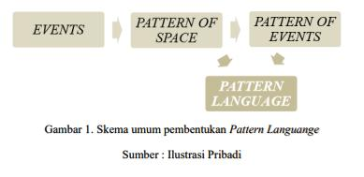

Gambar 1. Skema Pembentukan Pattern Languange

Sumber: Ilustrasi Pribadi, 2019

1. **DISKUSI DAN HASIL**
   1. Isu dan Peluang Kawasan

Dalam melakukan perancangan, tahap pertama yang penulis lakukan yakni menentukan kriteria tapak yang cocok untuk merancang sebuah *third place*. Kriteria tapak tersebut yakni tapak harus dekat dengan pemberhentian kendaraan umum, dekat dengan sarana pendidikan dan perumahan, merupakan lintasan sehari hari antara kantor – rumah, sarana pendidikan – rumah. Dari penentuan kriteria tapak ini, penulis kemudian mendapatkan 3 alternatif tapak yang kemudian dianalisa lebih lanjut sehingga menghasilkan sebuah tapak terpilih yakni berada pada JL. Kramat Raya, Kwitang, Senen. Jakarta Pusat. Konflik yang terdapat pada Kelurahan Kwitang adalah Kurangnya aktivitas berkumpul untuk sharing satu sama lain, dan juga tidak adanya ruang publik pada Kawasan tersebut. Banyaknya sarana Pendidikan dan perumahan serta pusat perbelanjaan yang membuat kurangnya ruang antara yang bersifat humanis, dan terbuka. Selain itu identitas pada Kawasan tersebut yang sekarang sudah jarang terekspose.

Degan demikian peluang yang memungkinkan muncul adalah dikarenakan kawasan tapak dekat dengan sarana Pendidikan dan perumahan yang menjadikan peluang untuk di bangunnya 3rd place pada Kelurahan Kwitang. Karena sebagian besar pengunjungnya ditujukann untuk para pelajar dan orang orang yang tinggal di perumahan kelurahan Kwitang dan Kramat, proyek yang di bangun akan memiliki program edukasi sebagai penunjang untuk *3rd place* yang akan dibangun. Selain karena dekat dengan sarana Pendidikan dan perumahan, tapak berada pada Kawasan yang memiliki karakter yang kuat yakni banyak masyarakat seniman dengan berbagai macam ragam didalamnya, hal ini juga akan memberikan peluang untuk membuat sebuah program entertainment seperti art dan kultur yang diikuti dengan komersial yakni hal hal yang mendukung adanya jual beli barang maupun jasa.

* 1. Kondisi Kawasan

Kawasan Kwitang terbilang cukup strategis dikarenakan memiliki aksesibilitas yang mudah, banyak transportasi umum seperti bus transjakarta, metromini, kopaja dan juga angkutan umum yang melintas. Jalur pedestrian yang nyaman juga merupakan suatu keunggulan dalam Kawasan ini. Kwitang merupakan sebuah Kawasan yang didominasi oleh fungsi perdagangan, jasa, dan juga fungsi hunian. Kwitang sendiri juga sangat kental dengan kesenian bela diri pencak silat dan juga penjualan buku yang sekarang sudah semakin sedikit dikarenakan adanya pembersihan pedagang kaki lima. Lingkungan sekitar Kawasan Kwitang juga banyak dikelilingi oleh sarana Pendidikan mulai dari TK hingga perguruan tinggi yang berjarak sekitar 250m – 1km dari kelurahan Kwitang.

* 1. Analisa Tapak

Dikarenakan kondisi pada sekitar tapak didominasi oleh rumah penduduk dan juga sarana Pendidikan, maka hal tersebut menjadi sebuah dasar dibentuknya program edukasi hiburan dan rekreasi. Munculnya sebuah program ini juga diperkuat dengan adanya Analisa isu dan konflik sehingga terciptalah sebuah peluang yang telah dijelaskan sebelumnya. Perhitungan persentase program berdasarkan Analisa tersebut yakni : fungsi edukasi hiburan 41%, fungsi rekreasi 31%, fungsi penunjang 12%, servis 10%, dan pengelola 6%. Berikut merupakan Analisa kegiatan sekitar tapak yang mempengaruhi 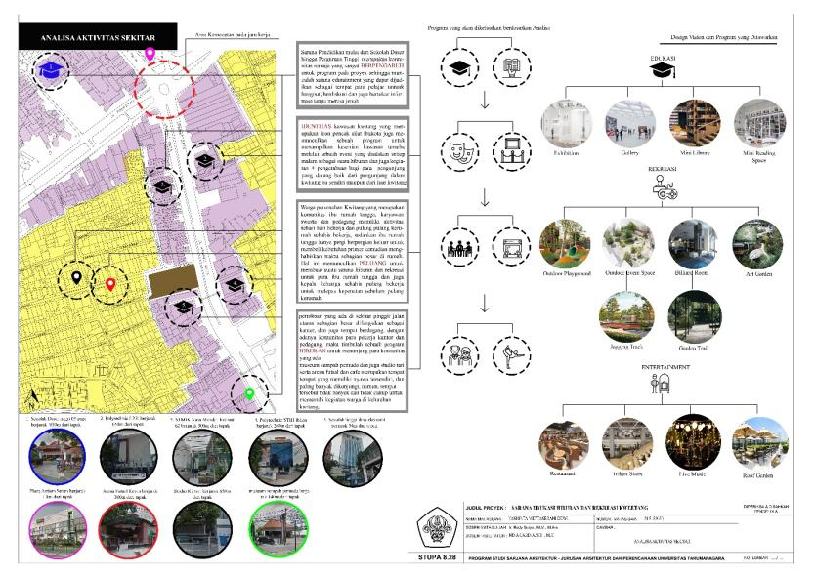munculnya sebuah program :

Gambar 2. Analisa Kegiatan disekitar Tapak

Sumber: Ilustrasi Pribadi, 2019

Kemudian setelah menganalisa kegiatan yang menghasilkan sebuah program, Analisa berikutnya yang dilakukan adalah Analisa aksesibilitas untuk menentukan posisi pintu masuk dan keluar bagi kendaraan pribadi, serta menentukan peletakan area terbuka untuk menyambut pengunjung yang berjalan kaki yang nantinya akan ikut mempengaruhi bentuk dari gubahan massa. Analisa berikutnya merupakan Analisa view dari dan terhadap tapak yang nantinya akan menghasilkan sebuah zona vertical dan horizontal. Analisa tersebut juga membantu untuk menentukan peletakan ruang ruang yang sekiranya membutuhkan view maupun tidak. Kemudian Analisa *skyline* berfungsi untuk menentukan bagian sisi mana yang harus sejajar tingginya dengan bangunan disekitarnya agar bangunan yang dirancang nantinya akan tetap menonjol yang akan mempengaruhi tampilan pada fasad bangunan.

* 1. Gubahan Massa

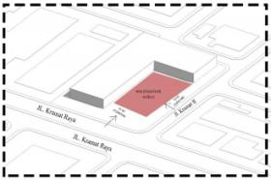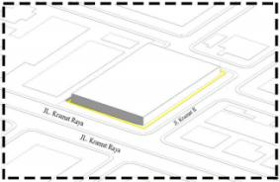

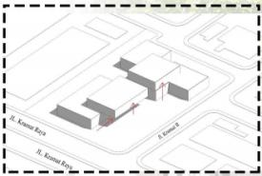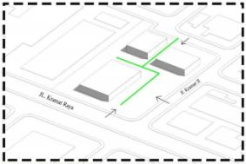

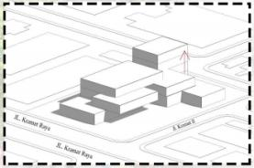

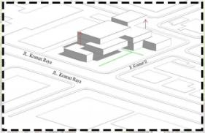

Gambar 3. Proses Gubahan Massa

Sumber: Ilustrasi Pribadi, 2019

Proses Gubahan tahap pertama yakni bentuk awal gubahan adalah mengikuti bentuk dasar dari tapak, yakni persegi panjang dengan mengikuti garis sepadan bangunan (GSB) tiap sisi pada tapak. Kemudian tahap kedua, dikarenakan tapak sebelah selatan merupakan bangunan 8 lantai, dan sebelah barat berbatasan dengan perumahan warga yang memiliki ketinggian 1 sampai 2 lantai maka bentuk gubahan yang tadinya mengikuti bentuk tapak maka berubah menjadi bentuk L, disebabkan untuk merespon bangunan sekitarnya dan berdasarkan analisis keluar masuk pejalan kaki dan keluar masuk mobil. Tahap ketiga, bentuk gubahan yang berbentuk L, kemudian dipecah menjadi 3 massa dikarenakan agar bangunan tersebut memiliki jalur sirkulasi yang lebih permeable dan tidak masif dan juga dikarenakan adanya pemberian akses dari arah barat untuk masuk kedalam tapak. Tahap keempat, bentuk gubahan massa pada bagian atas dibuat kantilever dengan tujuan agar area pada bawah massa tersebut dapat menjadi pilotis dimana ruang tersebut nantinya akan menjadi area berkumpul dan duduk duduk untuk menikmati acara diruang terbuka. Tahap kelima, bentuk gubahan selanjutnya ditarik keatas dengan tujuan untuk merespon bangunan sebelah selatan yakni Sekolah Tinggi Ilmu Ekonomi Y.A.I. yang berjumlah 8 lantai dikarenakan ketinggian bangunan (KB) maksimal dari peraturan pemerintah ini adalah 4 lantai maksimal maka tinggi bangunan bagian selatan dimaksmalkan. Kemudian tahap keenam, yakni hasil akhir gubahan massa dengan sisi sebelah selatan dengan ketinggian akhir 4 lantai untuk merespon bangunan sekitar dan juga berdasarkan analisis view keluar masuk yang telah dilakukan sebelumya, kemudian pda area yang diberi tanda hijau nantinya akan dipergunakan untuk roofgarden sebagai sarana untuk berkumpul.

Setelah melalui proses pemahaman teori, metode, dan analisa tapak, terciptalah sebuah wadah edukasi hiburan dan rekreasi dengan gubahan massa yang memiliki ketinggian bangunan 4 lantai yang kemudian diberi nama Sarana Edukasi Hiburan dan Rekreasi Kweetang yang akan menjawab kebutuhan masyarakat kelurahan Kwitang akan butuhnya ruang ketiga sebagai tempat untuk bersosialisasi, meluangkan waktu untuk melepas kepenatan dan beban setelah beraktivitas dengan menonjolkan program edukasi hiburan yang berupa kesenian lokal dari kecamatan itu sendiri yang didukung dengan adanya ruang terbuka hijau dan area bermain serta area komersial.

* 1. Hasil Perancangan

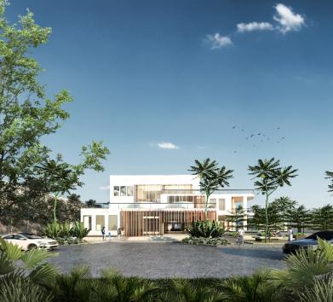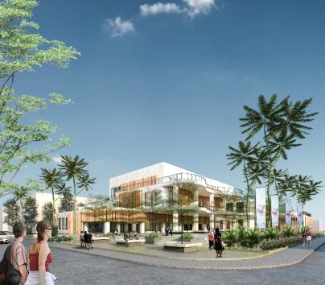Lantai dasar dalam proyek perancangan ini difungsikan untuk area komersil seperti *food bazaar,* retail, *coffee shop* dan juga restoran. Selain itu pada lantai ini juga difungsikan *untuk outdoor event space* yang akan diramaikan dengan pertunjukan local setempat seperti konser, dan juga pencak silat *event. Outdoor event space* ini dizoningkan dalam kategori *Entertainment.* Kemudian *playground outdoor* yang ditujukan untuk anak anak juga berada pada lantai 1, *outdoor playground block* ini dizoningkan sebagai zona rekreasi untuk anak anak yang dilengkapi fasilitas berbagai macam permainan seperti ayunan, kolam pasir dan juga *playground house*. Lantai 2 dalam proyek bangunan ini berfungsi sebagai area edukasi yang dilengkapi dengan galleri dan *exhibitiom outdoor* dan *indoor*, dimana terbagi menjadi 2 bagian, yakni galleri dan exhibition permanen dan temporer. Untuk galleri temporer akan ditujukan untuk menampilkan kesenian dan sejarah yang ada dari kelurahan kwitang itu sendiri sedangkan untuk galleri dan *exhibition outdoor* akan ditujukan untuk seniman seniman muda yang ada di kelurahan Kwitang untuk mengekspresikan karyanya dalam lantai ini . Lantai 3 ditujukan sebagai fungsi hiburan, edukasi serta rekreasi, dimana pada lantai ini, fungsi hiburan ditujukan pada area games yang berupa *arcade* untuk semua usia dan juga untuk usia yang lebih dewasa diberikan fasilitas ruang billiard. Outdoor event stage juga merupakan salah satu program hiburan yang akan menampilkan kesenian - kesenian lokal dari kelurahan tersebut. Sementara untuk fungsi edukasi terdapat mini library yang juga dapat digunakan sebagai flexible working place dikarenakan bukan hanya tempat untuk membaca buku saja, melainkan juga mengerjakan tugas, dan juga berdiskusi. Zoning rekreasi pada lantai 3 terdapat pada *roof garden* yang dapat digunakan oleh pengunjung untuk bercengkrama menikmati pemandangan *outdoor event space* dari atas dan juga tempat untuk berkumpul, dan *hangout*. Lantai 4 dalam proyek ini termasuk dalam zoning pengelola yang ditujukan untuk para pimpinan dan juga staff yang dilengkapi dengan fasilitas musholla dan juga pantry sebagai penunjang. Kemudian terdapat juga area utilitas yang menaungi utilitas pada massa 1.

Gambar 4. Perspektif Eksterior Bangunan

Sumber: Ilustrasi Pribadi, 2019

Hasil gambar untuk concrete texture"

*Tint Glass*

*White Marble Tiles*

*Concreate*

Hasil gambar untuk wood texture"

*Railing Glass*

*Wood*

Gambar 5. Penggunaan Material pada Bangunan

Sumber: Ilustrasi Pribadi, 2019

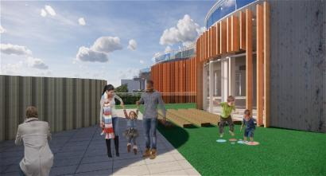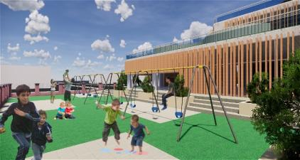Eksterior bangunan didominasi dengan kisi berbahan dasar kayu agar bangunan yang dirancang dapat menjadi bangunan yang sustainable, selain kayu, kaca pada bangunan ini juga menggunakan kaca berwarna jenis *tint glass* dikarenakan sifat *tint glass* yang dapat menyerap cahaya matahari sehingga tidak membuat ruangan didalamnya menjadi panas. Dinding pada bangunan menggunakan *finishing concreate* untuk menambah kesan *rustic* dan minimalis pada bangunan, dikarenakan bangunan ini berlokasi di kawasan Kwitang, Senen yang kental akan nilai historisnya. Kemudian railing pada lantai 2 dan 3 menggunakan railing kaca dan juga material lantai menggunakan *white marble tiles* pada sebagian besar *finishing* lantai untuk menciptakan kesan elegan namun tetap minimalis.

Gambar 6. Perspektif *semi Outdoor*

Sumber: Ilustrasi Pribadi, 2019

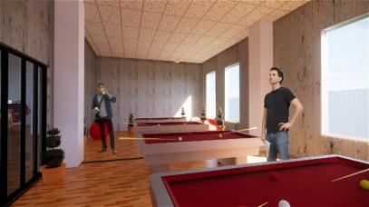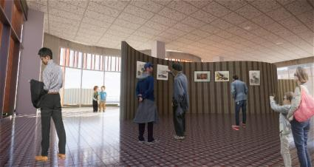

Gambar 7. Perspektif *interior*

Sumber: Ilustrasi Pribadi, 2019

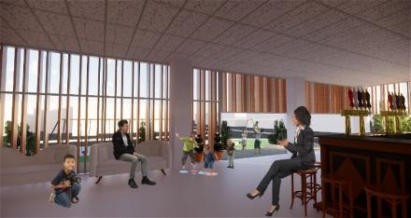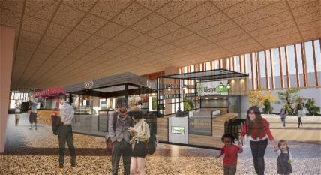

Gambar 7. Perspektif semi *interior*

Sumber: Ilustrasi Pribadi, 2019

1. **KESIMPULAN DAN SARAN**

Ruang Publik merupakan tempat yang mempertemukan berbagai macam masyarakat, dimana kegiatannya tidak terkait dengan rutinitas rumah dan rutinitas pekerjaan. Ruang publik diperlukan bagi semua orang karena merupakan tempat dimana orang dapat melepaskan kepenatan yang terjadi pada aktivitas keseharian mereka. Kehadiran ruang publik dapat dibilang sangat kurang di tengah-tengah padatnya kota Jakarta ini. Tujuan dari ruang publik sendiri merupakan sebuah tempat yang diharapkan dapat menjadi ruang antara yang dapat memfasilitasi sebuah komunitas yang telah ada. Keberadaan ruang publik di kota – kota besar sangat di perlukan bagi masyarakat, salah satunya pada Kelurahan Kwitang, Senen, Jakarta Pusat. Penerapan metode *pattern languange* memungkinkan penulis menemukan pola dan peristiwa yang terjadi secara berkala terhadap objek yang diamati, melalui metode ini penulis mendapatkan sebuah program yang dibutuhkan untuk mewadahi penduduk yang tinggal di Kelurahan Kwitang, apa yang di butuhkan dan juga sekaligus mengangkat kembali identitas yang dimiliki dari kawasan tersebut, membuat sebuah bangunan sarana edukasi hiburan dan rekreasi sekaligus menjadikan bangunan tersebut simbol atau icon dari kelurahan kwitang.

Dari segi desain, yakni penggunaan material, proyek ini terdiri dari bahan material yang sustainable seperti kayu dan tint glass yang digabungkan dengan dinding concreate yang bersifat minimalism sebagai respon terhadap perumahan penduduk yang tidak terlalu mewah. Kemudian bentuk dari proyek ini juga disesuaikan dengan analisa tapak mulai dari makro hingga mikro sehingga selaras dan menyatu dengan lingkungan sekitar. Saran dari keseluruhan jurnal ini adalah, Jakarta merupakan suatu kota yang sangat padat akan penduduk dan aktivitas didalamnya, namun dibalik kesibukan dan kepadatan yang dimiliki nyatanya kita semua perlu berinteraksi dan juga melepaskan kepenatan yang terjadi sehari hari. Disamping itu kurangnya ruang publik sebagai rumah ketiga sangat kurang, dengan demikian peran arsitektur harus mengembalikan keseimbangan tersebut dengan membangun suatu fasilitas umum yang dapat berfungsi sebagai ruang publik yang baik dan equal bagi para pengunjungnya.

**UCAPAN TERIMA KASIH**

Terimakasih saya ucapkan kepada Ibu Nina Carina, S..T., M.T., selaku fasilitator utama saya selama Studio Perancangan Arsitektur 8.28 yang telah memberikan saya bimbingan dan masukan yang sangat bermanfaat selama 1 semester ini dan juga Bapak Ir. Rudy Surya., M.M., M.Ars selaku dosen mata kuliah stupa 8.28 yang memberikan pengarahan mengenai tugas akhir, serta Bapak dan Ibu dosen riview mulai dari proposal hingga riview akhir yang telah memberikan masukan yang sangat membangun. Dan juga Orang tua dan teman terdekat yang telah memberikan dukungan selama menjalani semester akhir ini.

**REFERENSI**

* Alexander, Christopher. 1997. A pattern Languange. New York : Oxford Universiry Press
* Baert, Pattrick. 2001. Jurgen Habermas in “profiles in contemporary social theory” edited by Anthony Eliot and Bryan S. Turner. London : Sage, p : 84-93
* Bungin, M. Burham, H. 2007. Penelitian Kualitatif : Komunikasi, Ekonomi, Kebijakan Publik dan Ilmu Sosial Lainnya. Jakarta : Kencana Freneda Media Group
* Carr, Stephen.1992. Public Space. Van Nostrand Reinhold Company, New York.
* Habermas, Jurgen. 1990. Knowledge and human Interest (translated by Jeremy J. Shapiro). Boston : Beacon Press
* Oldenburg, Ray. 1999. The Great Good Place. New York : Marlove and Company
* Tuan, Yi-Fu. Space and Place. Mineapolis : University of Minnesota Press
* Manarul, Ahmad. 2019. Pengertian sarana prasarana Menurut Ahli. https://www.yuksinau.id/pengertian-saranaprasarana/ (diakses 10 Desember 2019)
* R, Nissa, 2011. Pengertian Edutainment. https://dokumen.tipl.com/2015/07/01- pengertian-edutainment.html. (diakses 25 Agustus 2019)